Funkce jedné reálné proměnné – základní pojmy
Přiřaďte pojmu jeho „lidové“ vysvětlení a matematickou definici. Pro přehledný zápis výsledků můžete využít tabulku uvedenou níže.
Pojem a značení | Lidové vysvětlení | Matematická definice
Funkce  $f(x)$, $g(x)$ apod. | - Všechna čísla, která lze dosadit do vzorce místo $x$ a vzorec bude fungovat (vyjde číslo, ne nesmysl) | - Funkce, která každému přirozenému číslu $n$ přiřazuje reálné číslo
Definiční obor  $D(f)$ nebo $D_{f}$ | - Zvláštní typ funkce, do které se dosazují jen přirozená čísla a jejímž grafem jsou izolované body, nikoliv křivka | - Množina všech reálných čísel, která dostaneme jako výstupní hodnotu dané funkce, jestliže za $x$ dosadíme všechny přípustné hodnoty z definičního oboru
Obor hodnot  $H(f)$ nebo $H_{f}$ | - Vzorec, tabulka hodnot nebo graf, který každé zadané (vstupní) hodnotě přiřadí jeden výsledek (ani více, ani méně) | - Množina všech uspořádaných dvojic $[x,f(x)]$, kde $x$ je z definičního oboru funkce a $f(x)$ je odpovídající funkční hodnota
Graf funkce | - Všechna čísla, která vyjdou po dosazení všech možných čísel do vzorečku | - Předpis na množině D⊂R, který každému číslu z množiny D přiřazuje právě jedno reálné číslo
Posloupnost | - Křivka, křivky nebo jen body, které ukazují souvislost mezi hodnotami dosazenými do vzorečku a výsledky | - Množina všech hodnot, pro které je daná funkce definována

Výsledné kombinace:
Pojem | Funkce | Definiční obor | Obor hodnot | Graf funkce | Posloupnost
Lidově
Matematicky

Definiční obor funkce a jeho omezení
Mějme funkce
$$f(x)=\frac{1}{x+2}$$
$$g(x)=\sqrt{x-1}$$
$$h(x)=ln⁡(x-3)$$
1. Zkoumejte, pro jaké hodnoty proměnné $x$ funkce „nefungují“.
2. Napište, proč to tak je.
3. Zformulujte pravidla pro omezení definičního oboru.
Můžete využít např. online nástroj Grafický kalkulátor v GeoGebra pro zobrazení grafů těchto funkcí.

Obor hodnot funkce
Mějme funkce
$$f_{1}:y=x^{2}-2$$
$$f_{2}:y=\sqrt{x}$$
$$f_{3}:y=\frac{1}{x}$$
$$f_{4}:y=ln⁡(x)$$
$$f_{5}:y=sin⁡(x)$$
- Pro každou funkci načrtněte nebo zobrazte graf.
- Zjistěte, jaké hodnoty $y$ se v grafu vyskytují.
- Vyjádřete hodnoty intervalem.
- Jaká pravidla pro obor hodnot jste objevili?
Můžete využít např. online nástroj Grafický kalkulátor v GeoGebra pro zobrazení grafů těchto funkcí.

Grafy funkcí, definiční obory, obory hodnot
Rozhodněte, jestli se jedná o graf funkce. Své rozhodnutí zdůvodněte. U grafů funkcí určete jejich definiční obor a obor hodnot.
Nápověda: Při svém rozhodování vycházejte z definice funkce.

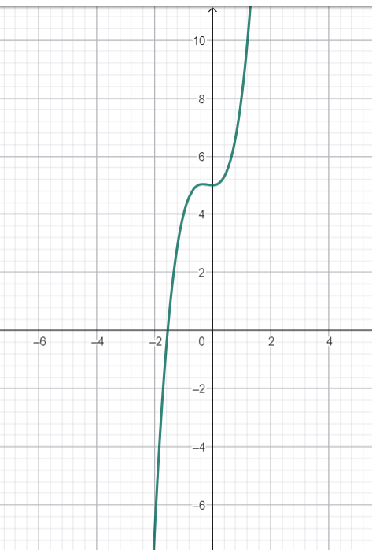
Jedná se o graf funkce?

Proč?

Definiční obor

Obor hodnot

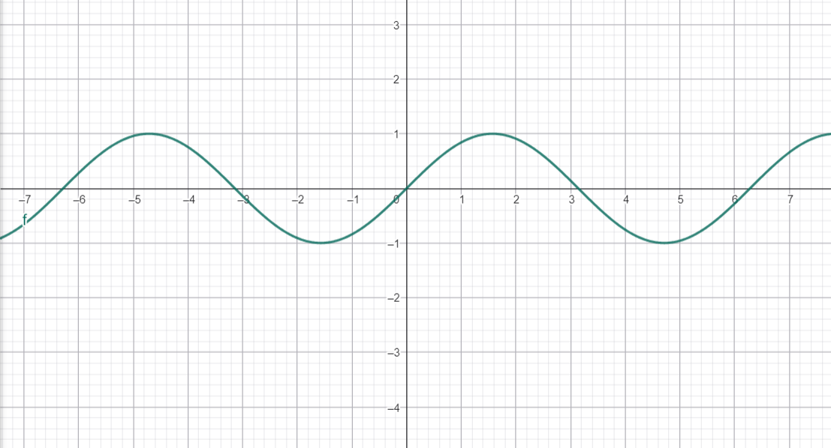
Jedná se o graf funkce?

Proč?

Definiční obor

Obor hodnot

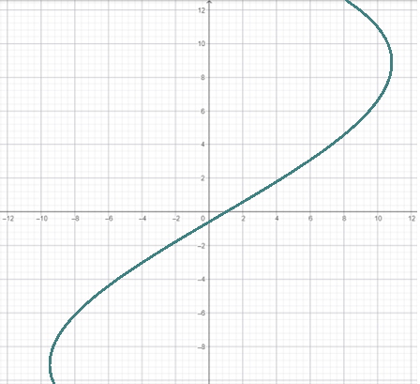
Jedná se o graf funkce?

Proč?

Definiční obor

Obor hodnot

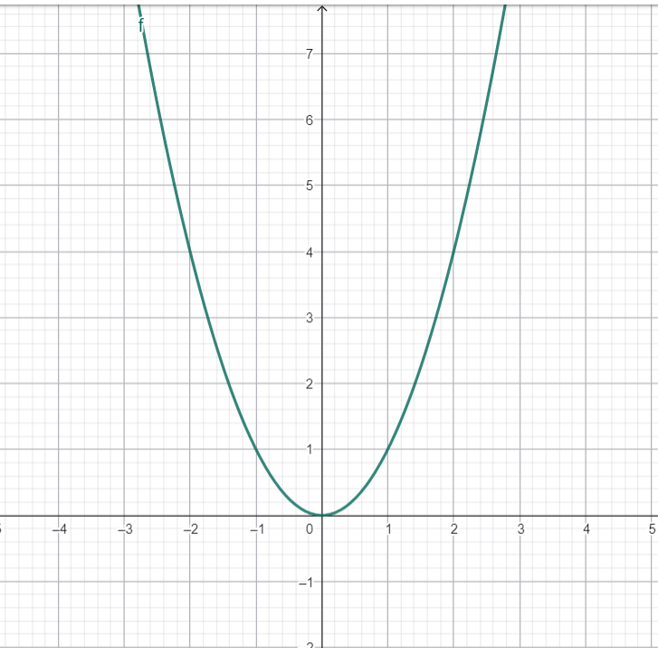
Jedná se o graf funkce?

Proč?

Definiční obor

Obor hodnot

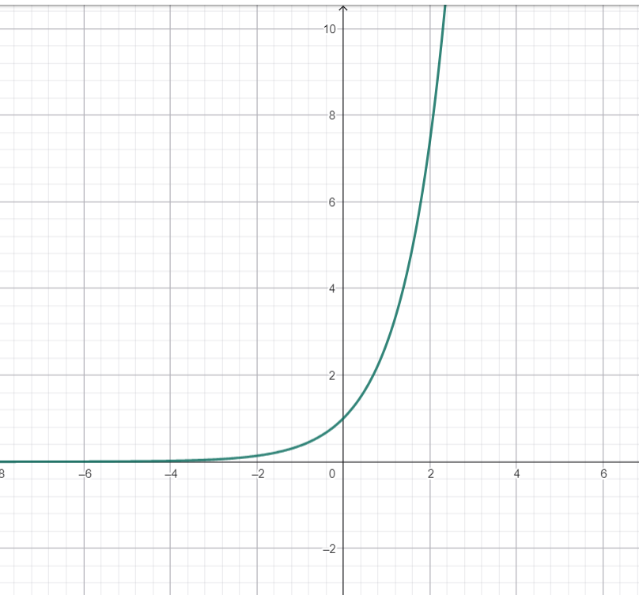
Jedná se o graf funkce?

Proč?

Definiční obor

Obor hodnot

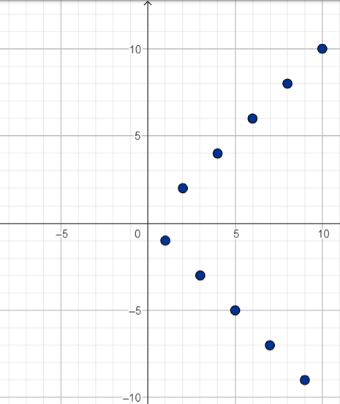
Jedná se o graf funkce?

Proč?

Definiční obor

Obor hodnot

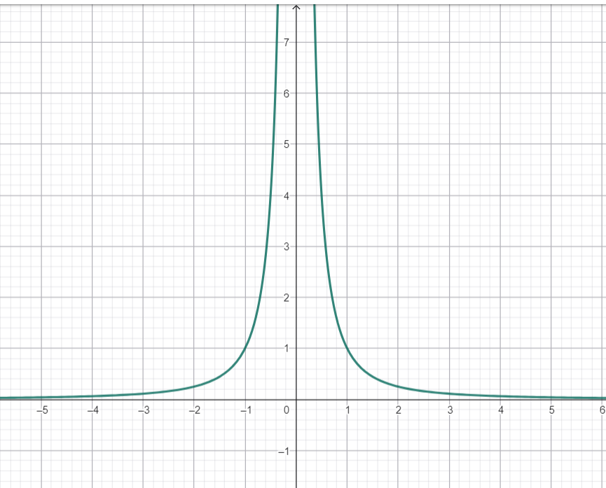
Jedná se o graf funkce?

Proč?

Definiční obor

Obor hodnot

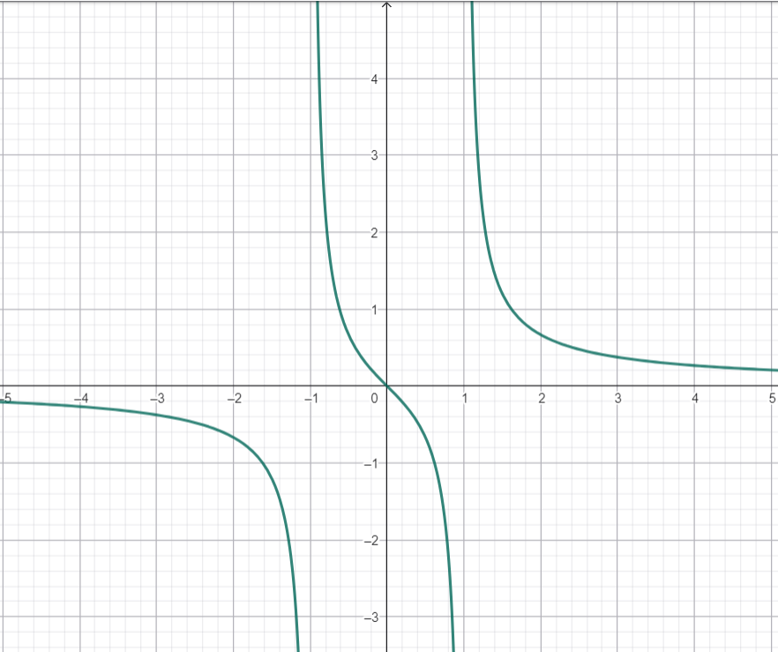
Jedná se o graf funkce?

Proč?

Definiční obor

Obor hodnot

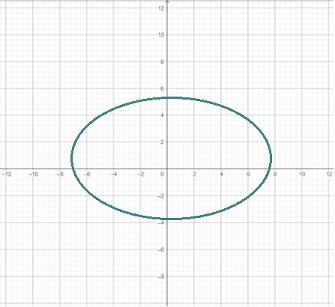
Jedná se o graf funkce?

Proč?

Definiční obor

Obor hodnot

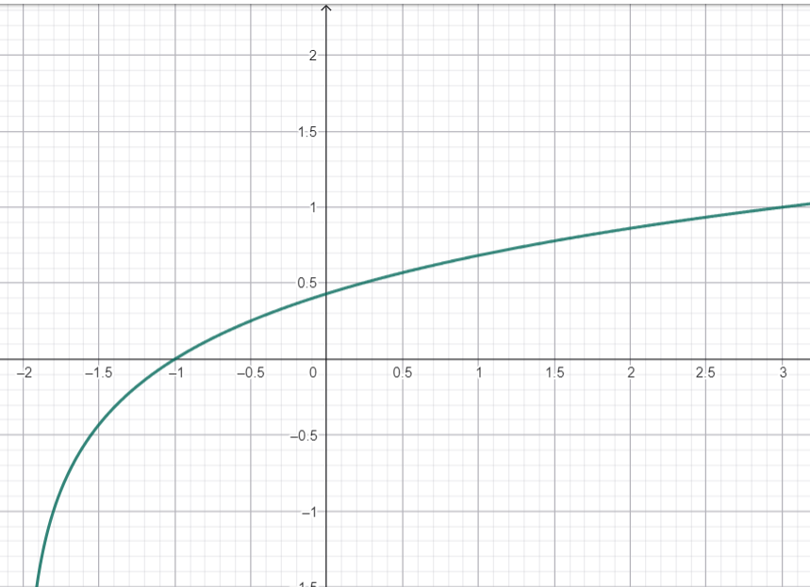
Jedná se o graf funkce?

Proč?

Definiční obor

Obor hodnot

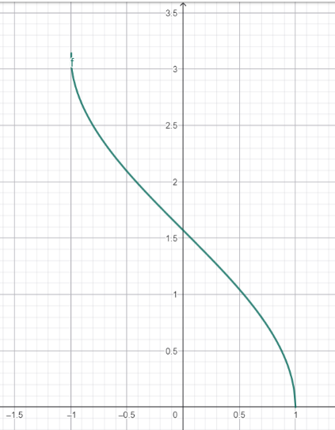
Jedná se o graf funkce?

Proč?

Definiční obor

Obor hodnot

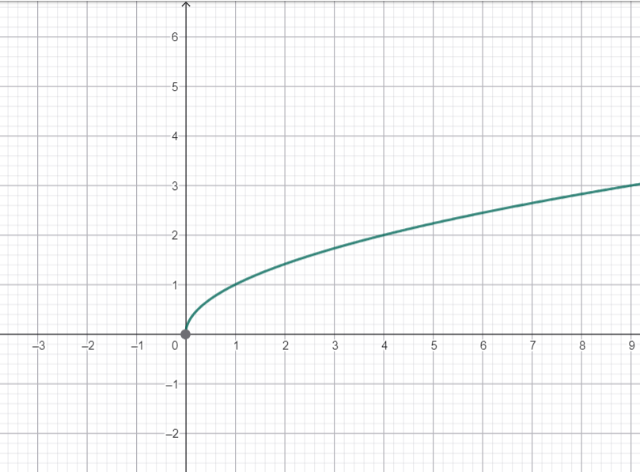
Jedná se o graf funkce?

Proč?

Definiční obor

Obor hodnot

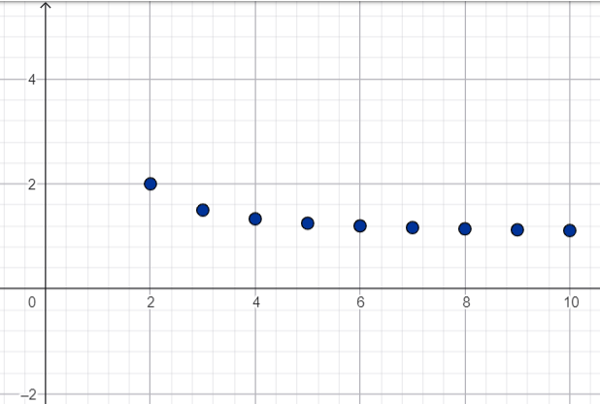
Jedná se o graf funkce?

Proč?

Definiční obor

Obor hodnot

